奥运健儿访港 融合正能量

港人讲地 [有理儿有面](javascript:void(0);)

**有理儿有面**

微信号 youli-youmian

功能介绍 你说是不是

2021-12-06[原文](https://mp.weixin.qq.com/s?__biz=Mzg3MjEyMTYyNg==&mid=2247547364&idx=2&sn=cf77ad498aa94217dd5b1e0b172edc45&chksm=cef66d91f981e487a39c75846c6dabb04f51b280654489cccc4ad6964ab8f715c04245b5af4d&scene=27#wechat_redirect&cpage=17) 发表于

收录于合集





**全文共1088字，图片1张，预计阅读时间为3分钟。**

**本文转自《港人讲地》**



▼

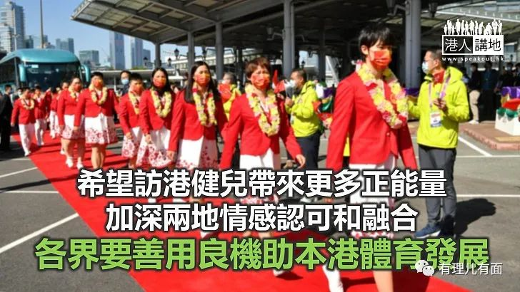

东京奥运国家队代表团访港展开3日访问，吸引全港关注。国家运动员每次奥运凯旋，都会来香港与港人分享喜悦，这一传统盛事回归至今从还没有间断。尤其今年克服疫情下各种困难成行，实属不易，毫无疑问显示国家对香港的重视。当然，香港市民也毫不吝啬对国家队的热情，五千多张公开活动的入场券刚一开售即全部卖光，可以确定三天交流之旅市民和健儿会其乐融融。希望访港健儿能把更多活力正能量带给香港，进一步加深两地情感认可和融合，也鼓励各界善用良机、推动本港体育发展。

**市民健儿其乐融融**

29名出战东京奥运会的国家运动员及3名教练，今天下午经深圳湾划算达香港。代表团下午同记者见面，晚上出席行政长官在会展设的欢迎会和晚宴。运动员明日将出席3场公开活动，同市民见面，包括上午在伊利沙伯体育馆和维园泳池的2场示范活动及下午的大汇演。据悉示范包括羽毛球、剑击、体操、乒乓球、跳水及游泳。

从1996年由伏明霞、邓亚萍、李小双等奥运金牌运动员组成的代表团首次访港起，每次国家奥运健儿来访，都能引发香港“追星”潮及运动热。2016年巴西里约奥运后代表团亦是访港3天，当时在伊利沙白体育馆举行的大汇演令无数香港“粉丝”欣喜若狂，社会气氛非常热烈。大汇演中安排50名香港小孩与5名国家举重健儿比试拔河的环节至今被津津乐道。当然今年亦不例外。此次访港消息刚一公布，5300张门票就被抢购一空，购票系统还一度因人潮汹涌而瘫痪，可见市民非常乐于与健儿们接触交流。

不过，今年因为疫情限制，代表团会采取“闭环式管理”，与市民的互动不能如过往般紧密，但深受港人喜爱的、乒乓球奥运冠军马龙在来港前已经表示，相信互动活动减少也不会影响香港市民的热情，希望能让大家更加了解体育、喜欢体育。

**加强与香港体育界交流**

国家运动员访港期间，还会到访体育学院，与香港运动员及中小学生深入交流。各界要善用此良机，推进香港体育发展及体育热潮，争取更多交流学习机会。国家向来大力支持香港体育发展，许多项目的香港运动员每年都会到内地训练，内地世界级教练来港任教更提升本港竞技水平。大多数香港市民都知道，香港乒乓球队今年备战奥运期间就是在内地与国家队一同训练，对港队整体水平进步有极大帮助。

香港与广东、澳门即将共同承办2025年全运会，香港体育业仍有大量准备要做，如何助推香港体育在盛事化、普及化及精英化之外，迈向专业化、产业化，是极大课题。从奥运健儿访港开始，促进学习、交流，增进合作，启蒙青少年的体育热情，增强社会的国民身份认同方面，必然都有积极作用。

本文转自《港人讲地》

**图片源自网络**





**关注公众号：**

**有理儿有面**

**理   性｜   揭   秘｜   探   讨**







### 精选留言

用户设置不下载评论